## Muestra aleatoria

Cada segmento de vialidad puede verse como un conjunto de individuos, donde de cada conjunto de $n$ elementos se toma una *muestra simple aleatoria* de $m$ elementos, donde la cardinalidad de $m$ se relaciona con (poner aquí lo del porcentaje respecto a la densidad) y donde cada elemento de m se selecciona de manera aleatoria y un elemento seleccionado cualquiera cuenta con la misma probabilidad de ser seleccionado que cualquiera de los demás ya que se realiza sin remplazo, es decir, una vez seleccionado un elemento, esté ya no puede volver a ser seleccionado.

Además, una vez obtenida la muestra de un conjunto de puntos, se vuelve a obtener una muestra del mismo tamaño, pero del conjunto original sin los elementos de la primera muestra.

Para cada i (segmento) del conjunto de segmentos, crear una lista auxiliar donde vamos a guardar los elementos de la muestra. Para eliminarlos del conjunto i y volver a realizar una muestra simple aleatoria, pero habiendo eliminado los elementos que se seleccionaron previamente.

Por ejemplo:

Sea s = [1, 4, 5, 9, 10, 11, 13, 15], una lista de árboles identificados unívocamente con un ID numérico.

Sea a = 2, el número de elementos a tomar de la muestra.

Aleatoriamente se toman dos, por ejemplo 9 y 13, estos se guardan en una lista uno = [9, 13], después, eliminamos los elementos de la lista uno a la lista de individuos original, de tal manera que tenemos lista_aux = [1, 4, 5, 9, 10, 11, 13, 15] - [9, 13] = [1, 4, 5, 10, 11, 15], es decir, la lista original sin los elementos seleccionados, sobre la cual volvemos a aplicar una selección aleatoria de a elementos, por ejemplo dos = [1, 10].

De esta manera tenemos para cada segmento una muestra primera muestra (uno) y una segunda muestra (dos).

Además, hay una condición que evita que el proceso se rompa si la lista tiene un solo elemento, en cuyo caso la primera muestra y la segunda son la misma para el segmento con un solo elemento.

El procedimiento descrito arriba fue programado con un script en el lenguaje de programación Python, el cual cuenta con un módulo llamado **random**, el cual implementa la generación de números pseudo-aleatorios para diferentes distribuciones[1].

Para enteros, selección uniforme dentro de un rango. Para secuencias, selección uniforme de un elemento aleatorio, una función que genera permutaciones aleatorias de una lista y una función de **muestreo aleatorio sin remplazo**

Todas las funciones del módulo dependen de la función ***random()***, la cual genera un numero de punto flotante en el rango semi abierto $[0.0, 1.0)$. Python una el generador de números pseudo-aleatorios conocido como **Mersenne twister**[2] el cual es uno de los generadores de números aleatorios más ampliamente utilizados y probados[3].

El módulo **random**, contiene una gran cantidad de métodos para diferentes fines, pero en particular se utiliza el método **sample()** por ser el que realiza la tarea deseada de obtener una muestra aleatoria simple de tamaño **a** desde una lista **s**

***random.sample(s, a)*** devuelve una lista de tamaño **a**, de elementos únicos, tomados de una población **s**, y se usa para hacer muestro aleatorio sin remplazo.

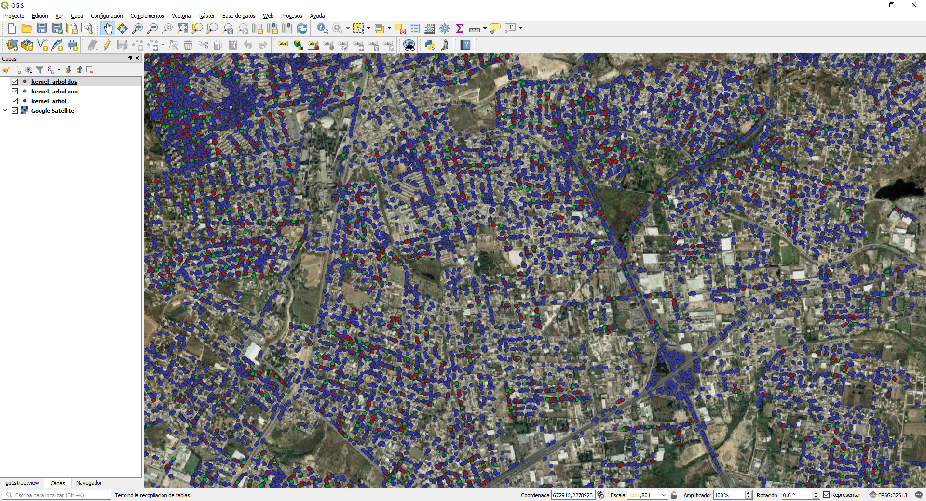

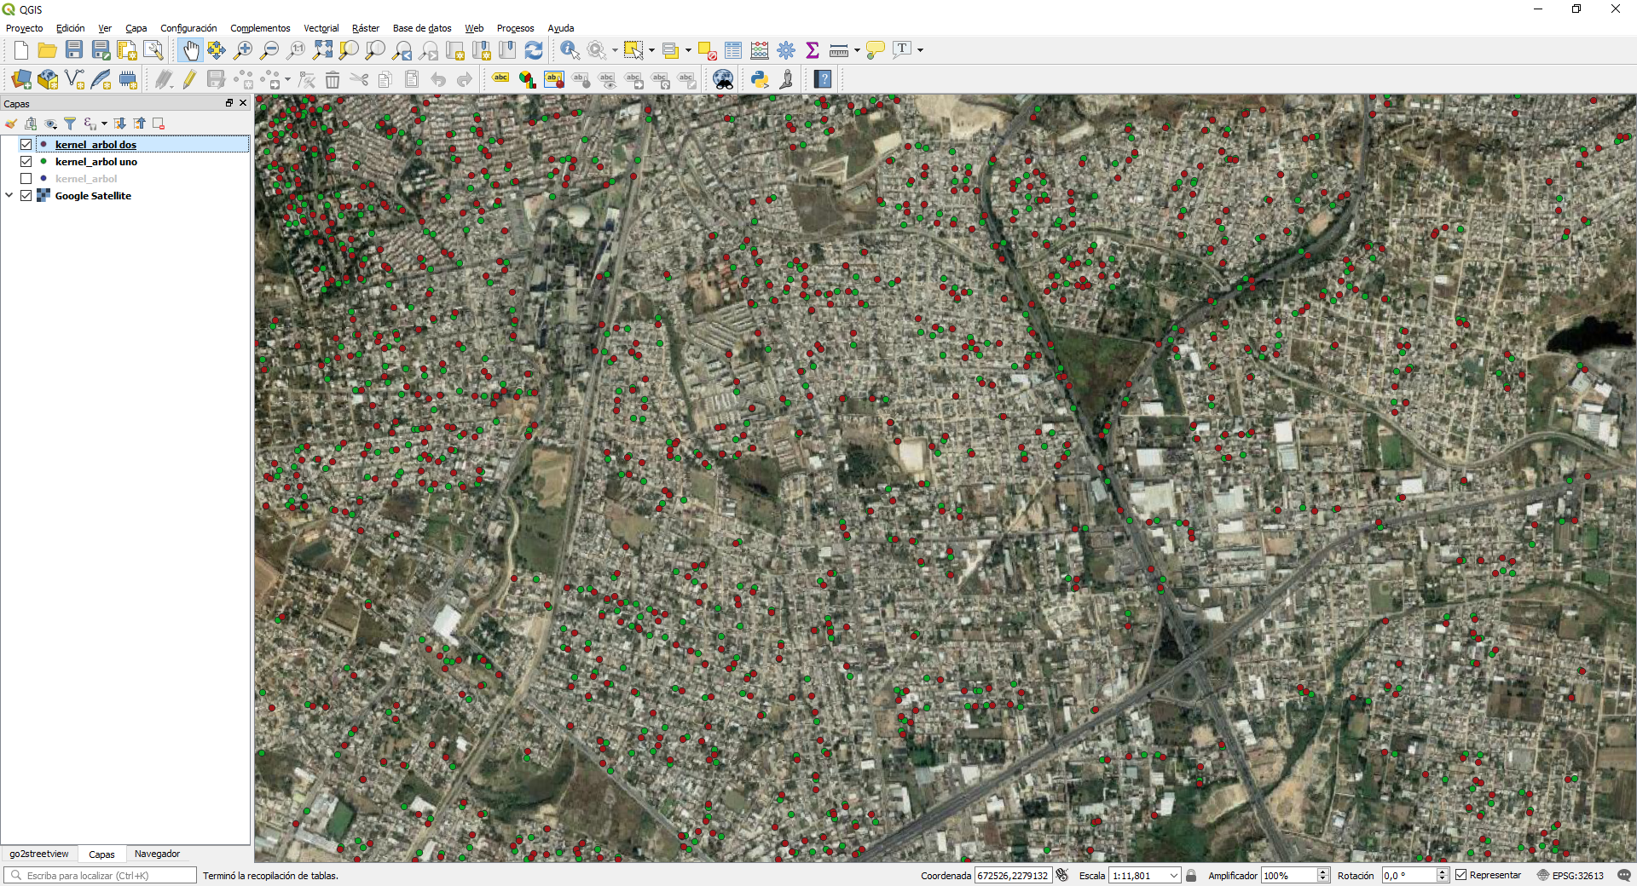

## Medición mediante fotos 360

Se exploraron opciones de medición utilizando las imágenes de Google StreetView, para lo cual primero se utilizó una biblioteca de software libre conocida como streetmeasure[4]

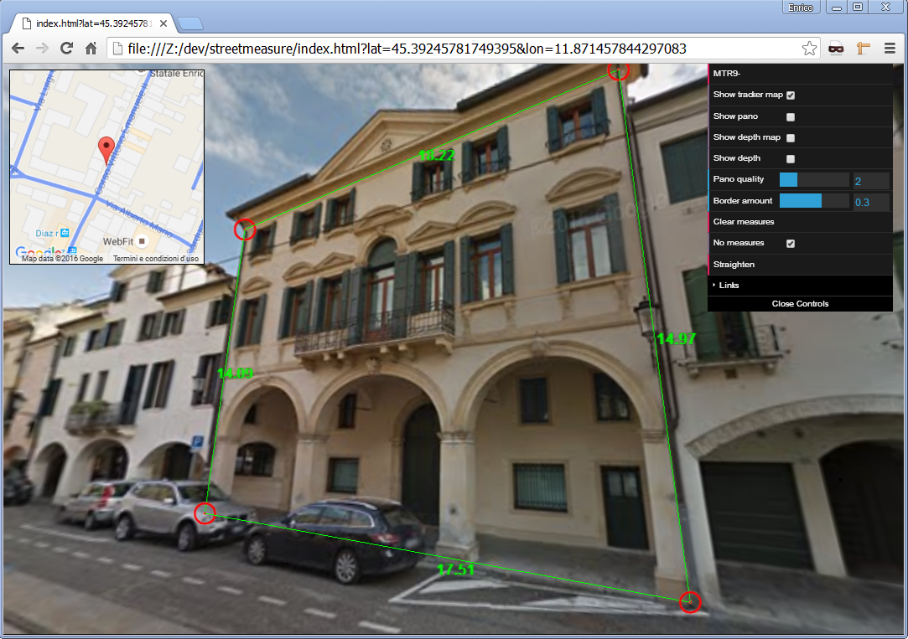

Este mecanismo utiliza a su vez otras bibliotecas de software libre como bloques de construcción sobre las que está hecha, utiliza mapas de profundidad sobre imágenes panorámicas equirectangulares. La precisión es baja y la viabilidad es prácticamente nula, pues en los casos donde los árboles sobrepasan la altura del edificio más cercano, el mapa de profundidad no puede identificar del todo las partes más altas de los árboles. Sin embargo, examinando su estructura fue posible adquirir mecanismos de acceso a las fotografías equirectangulares de Google StreetView, la ubicación de las coordenadas geográficas de cada foto, y el año en que fue tomada cada una de ellas.

Al obtener los años de las fotografías se obtienen herramientas útiles para determinar espacialmente qué regiones tienen fotografías de Google StreetView útiles y cuáles no, para poder delimitar las áreas donde se debe hacer trabajo de campo para adquirir nuevas fotografías para realizar las mediciones para la caracterización.

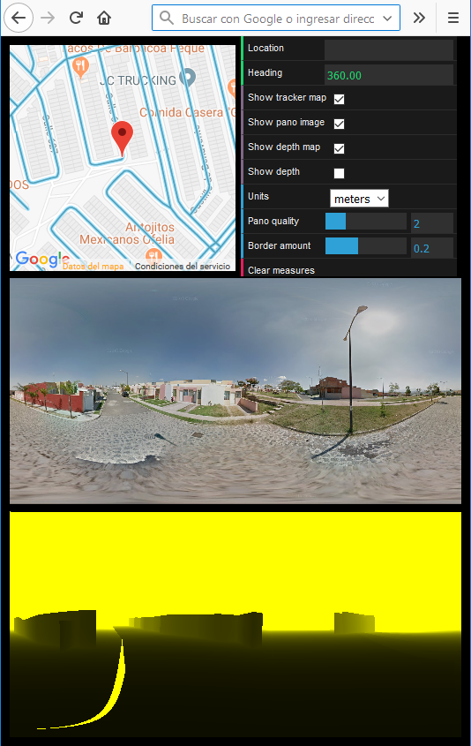

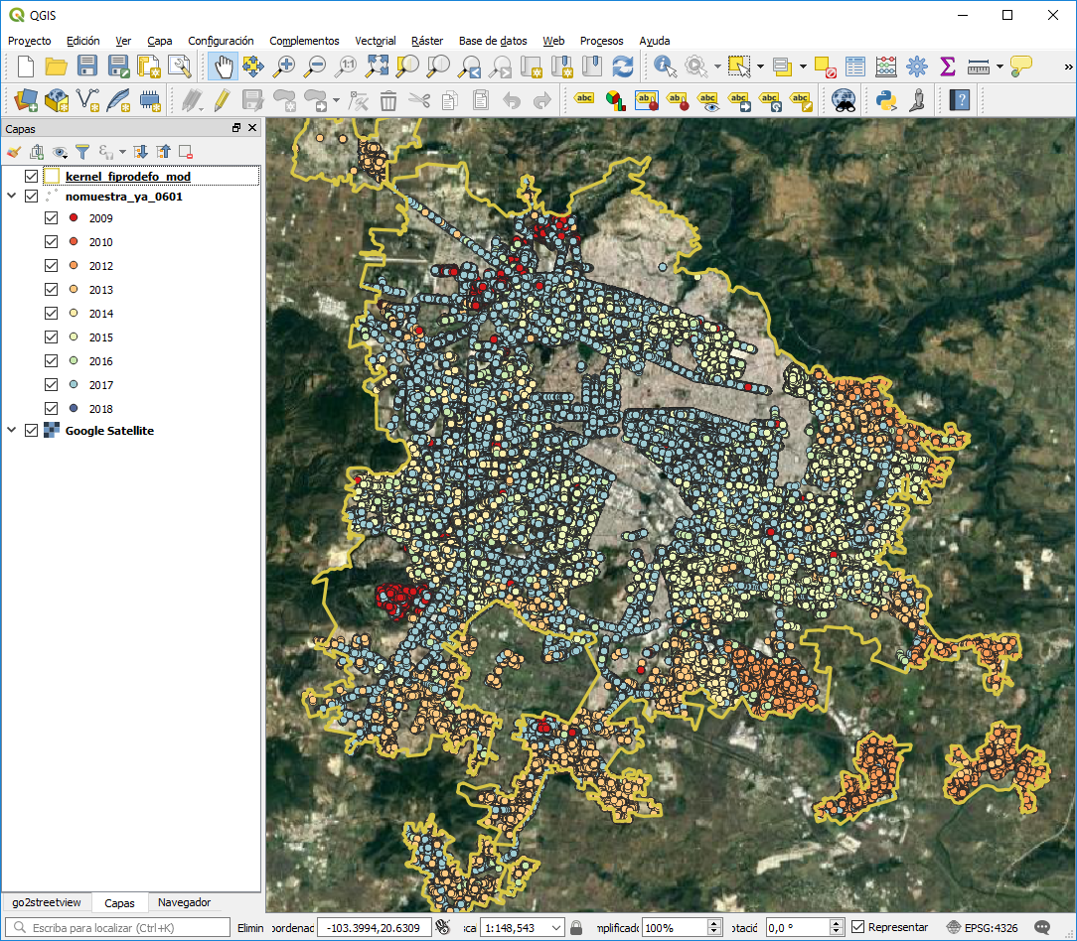

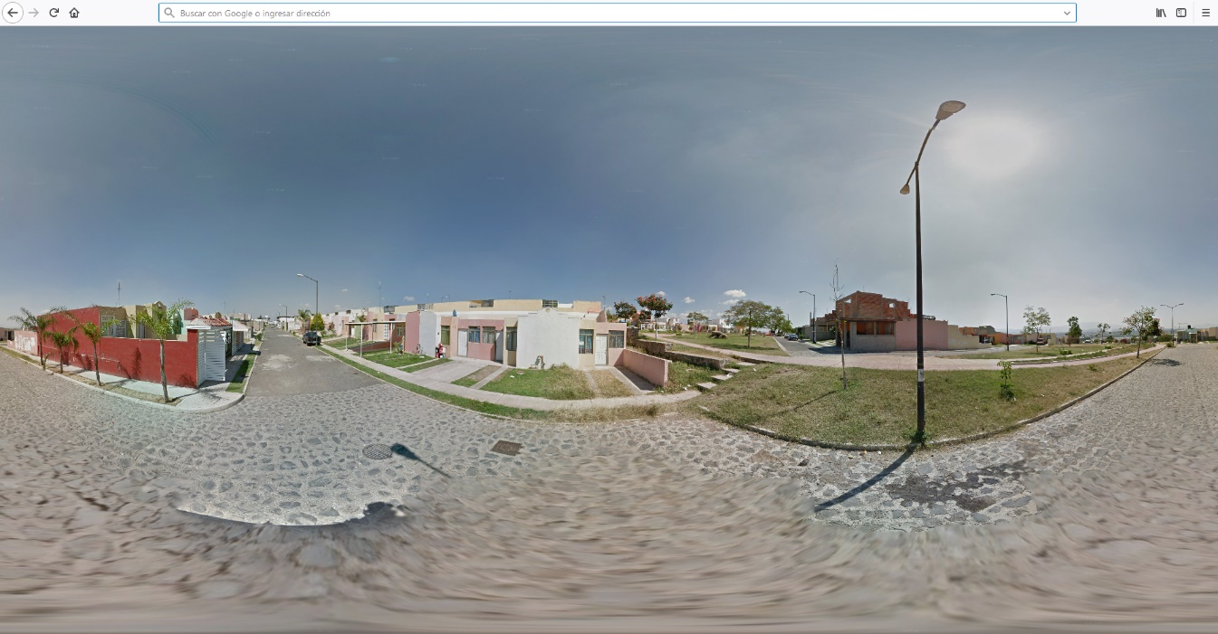

## Web

Se está desarrollando una aplicación web responsiva, capaz de desplegarse adecuadamente en dispositivos móviles, con la finalidad de tener un medio de captura adecuado en la caracterización fitopatológica en campo.

También, se está desarrollando una aplicación web de visualización utilizando la biblioteca de programación para webmapping Leaflet, y para desplegar los puntos el software GeoServer como WMTS, el cual accede igualmente a la misma base de datos.

Ambas aplicaciones acceden directamente a la misma base de datos con la que se trabaja en gabinete por lo cual los datos son consistentes e iguales al tratarse de una única base de datos.

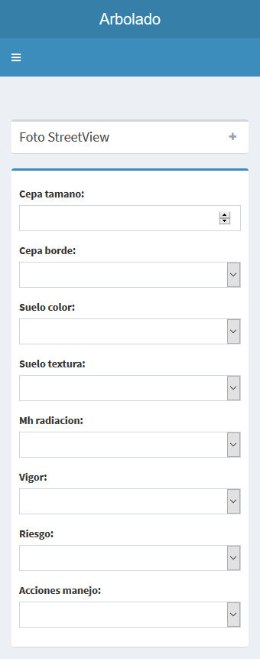

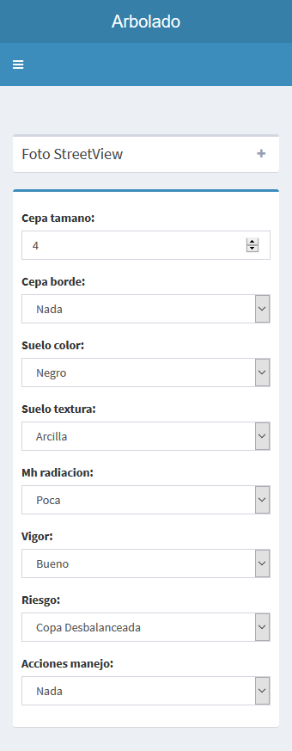

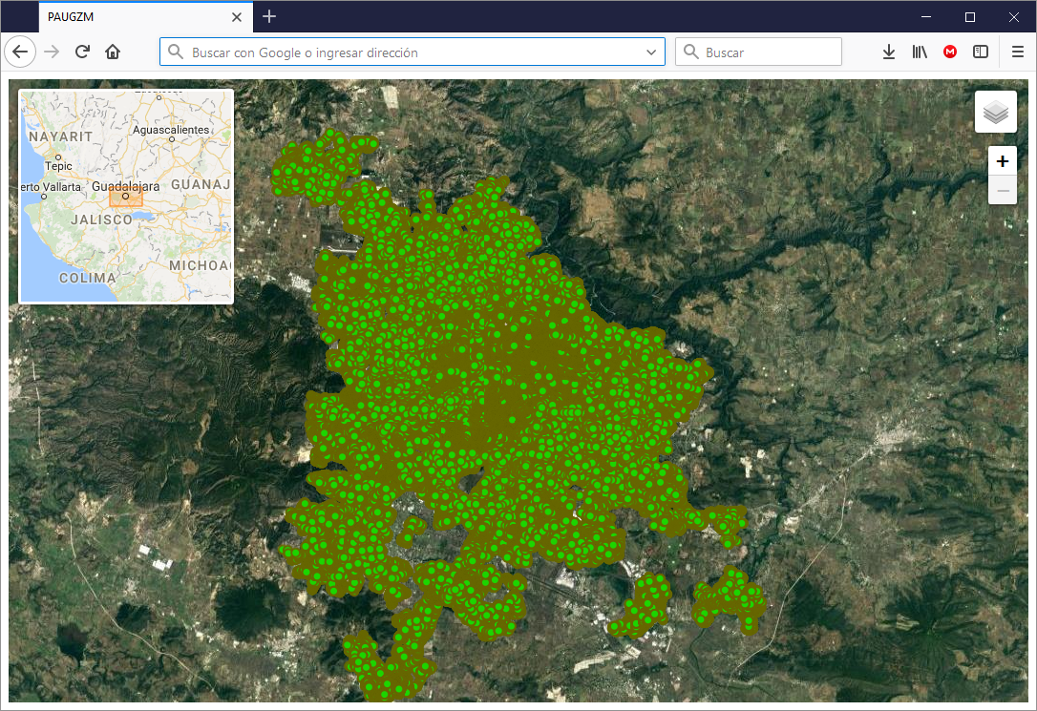

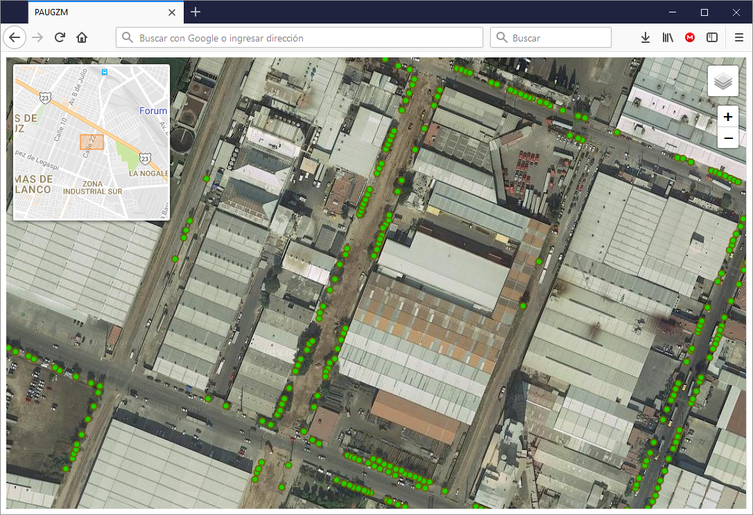

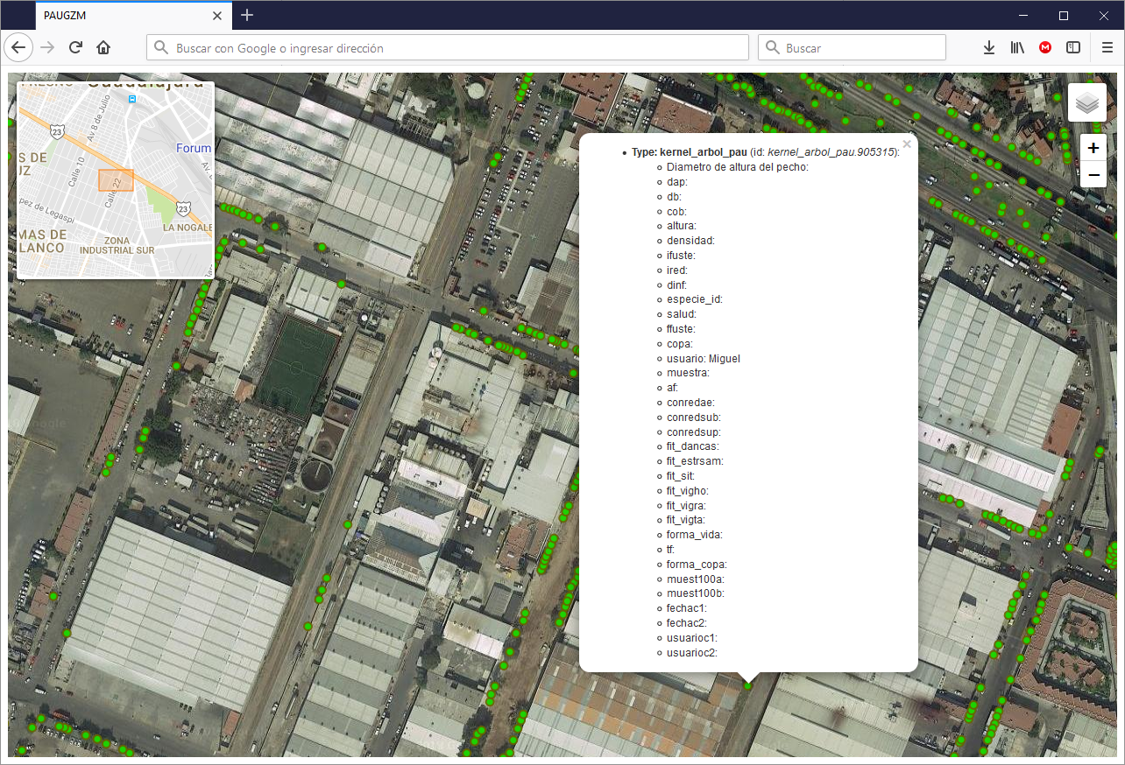

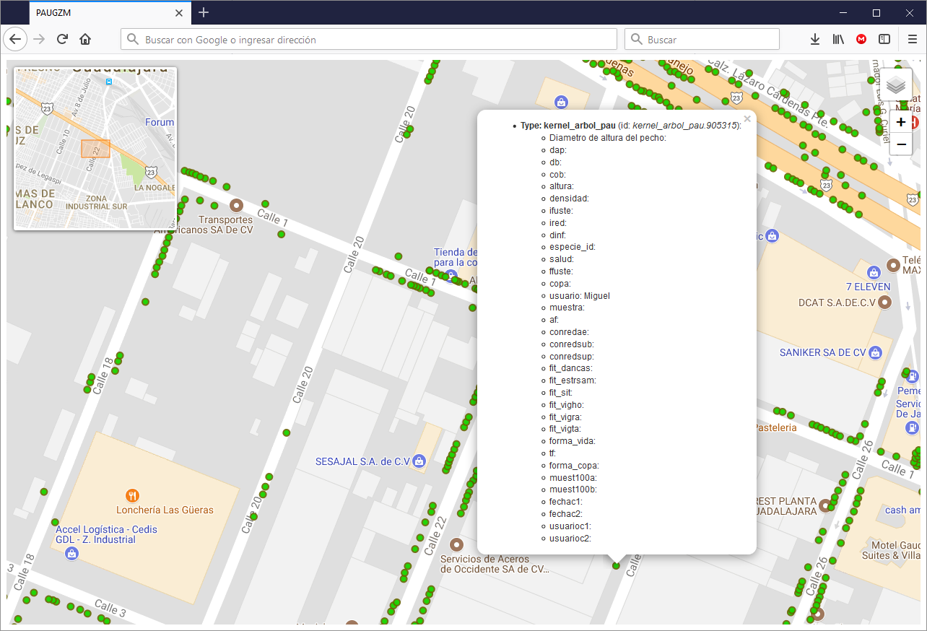

1. <https://docs.python.org/2/library/random.html>
2. Generador de números pseudoaleatorios desarrollado en 1997 por Makoto Matsumoto y Takuji Nishimura
3. <http://dx.doi.org/10.1145%2F272991.272995>
4. <https://github.com/enricofer/streetmeasure>